ІНТЕЛЕКТУАЛЬНА СИСТЕМА ПІДТРИМКИ ПРИЙНЯТТЯ РІШЕНЬ У ПРОЦЕСІ КЕРУВАННЯ КОНВЕЄРНИМ ТРАНСПОРТОМ ВУГІЛЬНИХ ШАХТ

І.В. Кмітіна
Kmitina@i.ua
Національний гірничий університет

Для поліпшення огляду й підвищення безпеки роботи конвеєрного транспорту вугільних шахт запропоновано удосконалення процесу керування, а саме створення підсистеми відеоконтролю місць пересипу. Ця підсистема передбачає відображення на моніторі диспетчера зображень, за якими візуально можна визначити рівень вугілля на конвеєрній стрічці й можливі відхилення від норми. При значній кількості контрольованих місць збільшується завантаженість каналу передачі даних [1]. У цьому випадку раціонально виключити з передачі ті зображення, які не містять для диспетчера важливої інформації про ймовірну аварійну ситуацію. Ціль даної доповіді − вибір і застосування методики розпізнавання зображень про стан місць пересипу для забезпечення логічної оцінки ситуації й досягнення максимального скорочення простоїв у процесі видобутку вугілля.
Пропонується до розгляду нестандартний спосіб рішення завдання розпізнавання зображень. На відміну від класичних методів розглянутий метод передбачає попередню обробку вихідних даних. Зображення розмірністю 320×240 пікселей із глибиною передачі кольору 8 біт у форматі даних jpeg мають вигляд 3-мірного масиву даних. Координати x, y відповідають місцю розташування кожного пікселя із глибиною передачі кольору z.
Суть запропонованого методу зводиться до наступного: матриця перетворюється із тривимірної спочатку у двомірну за таким принципом 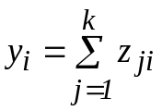, де – глибина кольору зображення в бітах, а потім двомірна матриця перетворюється у вектор за принципом 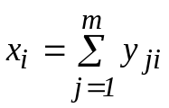.
Для тренування нейронної мережі в якості вхідних даних використано 30 зображень із інформацією про наявність і відсутність завантаження місць пересипу. Матриця, отримана в результаті обробки вхідного набору зображень, також має зайву інформативність, тому прийнято рішення про усереднення вже перетвореного масиву даних до розмірності 160×30, що подається на вхід математичної моделі нейронної мережі. Для реалізації даного завдання обрана багатошарова гетерогенна нейронна мережа прямого поширення розмірністю 160:110:95:1. Вхідний і приховані шари мали логістичні функції (S-функції) активації, вихідний шар − лінійну. Для тренування математичної моделі нейронної мережі використано алгоритм масштабованих спряжених градієнтів. Тестування моделі здійснювалося на зображеннях (загальна кількість тестових зображень N=200), що не входили в число вхідних. За результатом тестування побудовано графік (рис. 1), де крива 1 – зображення з інформацією про наявність завалу місця пересипу, крива 2 – зображення з інформацією про відсутність завалу місця пересипу.
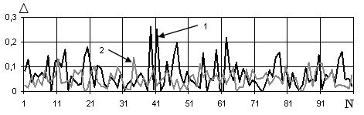
Рис. 1. Залежність модуля відносної похибки розпізнавання від
еталонної моделі

Застосований метод розпізнавання зображень здатен забезпечити середнє значення відносної похибки Δ=0,069 для кривої 1 та Δ=0,05 для кривої 2, що є допустимим. Тобто, розглянута методика дозволяє забезпечувати логічну оцінку стану місця пересипу конвеєрного транспорту.

1. Кмитина И.В. Расчет загрузки канала CAN сети системы контроля работы конвейерных линий угольной шахты / И.В. Кмитина, Л.И. Цвиркун // Збірник наукових праць НГУ №33 – Дніпропетровськ: РВК НГУ, 2009. − С. 5-10.

